一种快速排除酸度计－PH计电极故障的方法：概述
工业氯化铰生产控制分析中，要求能快速、准确地测定出成品样的pH值，以便及时分离出次品，方便生产，而在实际分析过程中pHs-2c型酸度计常常因E- 201- C9型复合电极使用频率过高、现场环境较差、电极保养不好等原因导致复合电极出现故障，不能用一点校正 ，法进行pH计校正，从而严重影响工业氯化铰生产控制分析。本文通过对pHs-2c型酸度计和E- 201- C9型复合电极工作原理的研究，找出故障原因，提出通过改变pHs-2c型酸度计复合电极中银一氯化银参比电极的KCl补充液的浓度，从而改变了复合电极中参比电极的电位，迅速排除了pHs-2c型酸度计在pH= 6. 86( 25℃,以下省略)和pH = 4. 01( 25℃，以下省略)两种标准缓冲溶液中不能准确定位调节和斜率调节的故障，并在理论上和实践中验证了该方法的可靠性。该方法也可应用于快速排除联碱系统、制盐系统、小苏打、水等物料的pH值或pN a值生产控制分析中的电极故障。
一种快速排除酸度计－PH计电极故障的方法：基本原理
E- 201- C9型复合电极是用银一氯化银作参比电极，为正极，用玻璃电极作指示电极，为负极，将两电极复合在一起形成复合电极，现将两电极分开讨论。银一氯化银参比电极是银W镀上一层氯化银，浸于一定浓度(3M)的KCl补充液中，并以该浓度的KC1丰卜充液和多孔物质形成自身盐桥，正极电位可表示为:
盐桥的液体结界电位)
玻璃电极的主要部分是一玻璃泡，泡的下半部分是由特殊成分的玻璃制成的薄膜，在玻璃泡中装有pH值一定的盐酸溶液，其中插入一支银一氯化银电极作为内参比电极。内参比电极的电位是恒定的，与被测溶液的pH值无关，玻璃电极用于测量溶液的pH值是基于产生于玻璃膜两边的电位差，其中在一定温度下与试液的pH值呈直线关系，即 (K为常数)，由于玻璃膜内外两个表面的不对称性使玻璃膜存在一个不对称电位4吗咐称，负极电位可表示为：
电池两极间的电位差表示为:
在一定条件下 均为常数，因而可合并成一个常数。
(即为一元线性关系式)②
很难通过计算得出，只能采用pH标准缓冲溶液在酸度计上进行校i1:，然后可直接测量被测溶液的pH值。
pHs一2c型酸度计是一台精密的毫伏计，它通过定位调节电路(见图1中R12～ R17部分)，在pH = 7( 25 ℃，以下省略)的标准缓冲溶液定位调节时，产生一个反向电压，消除在pH= 7标准缓冲溶液中指示电极和参比电极的电位差，经过定位调节后表达式C改写为:
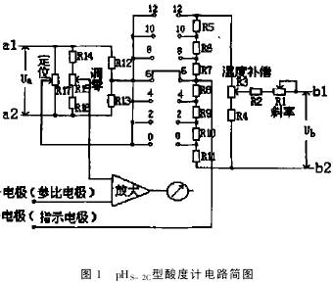
由于玻璃电极的实际斜率与能斯特公式理论斜率(0.0592，25℃)并不都相符，pHs一2c型酸度计采用斜率补偿电路(见图1中R1R2)，这样使用pH =6. 86和pH= 4. 01的两种标准缓冲溶液分别进行定位和斜率调节即可实现一点校正，法进行pH计校正，为了扩大仪器的测量范围，pHs一2c型酸度计设置了量程扩大电路(见图1中R5～R11部分)，于是pHs一2c型酸度计通过测量在不同被测溶液中指示电极和参比电极的电位差，可直接测出被测溶液的pH值。
一种快速排除酸度计－PH计电极故障的方法：排除电极故障的理论依据
在实际生产控制分析过程中pHs-2c型酸度计常常因E- 201- C9型复合电极使用频率过高、现场环境较差、电极保养不好等原因导致复合电极出现故障，在排除酸度计故障和按电极使用说明书处理后，该电极仍不能用一点校正法进行pH计校正，通常具体表现为两种情况:
(1)用pH= 6. 86标准缓冲溶液定位调节失败。( pH= 4. 01斜率调节成功)
(2)用pH= 4. 01标准缓冲溶液斜率调节失败.( pH= 6. 86定位调节成功)
对于情况(1)表明在pH= 6. 86标准缓冲溶液中参比电极与指示电极之间的电位差己经超过了pHs-2c型酸度计定位调节所能消除的范围(经过计算和实验测得该范围约为±70rnV，即±1. 1pH),在通常清况下是因为玻璃电极中玻璃膜外表面擦伤、吸附工业氯化铰试液中的油污和松散剂等引起的表面变化，导致玻璃膜的不对称电位过大(实验测得为正值)，针对这种情况，通过改变银一氯化银参比电极中KCl补充液的浓度，从而改变了复合电极中参比电极的电位，使参比电极与指示电极之间的电位差在酸度计定位调节所能消除的范围内，其理论依据如下:
由关系式①可得:当参比电极中KCl补充液的浓度改变后，指示电极称均不变，而只有和是变化的，当KC1补充液的浓度从饱和降低到0. 1M时，(升高到+0. 2880V, 从1. 1mV增加到19. 95mV，这样复合电极可有近100rnV的自身电位调节来消除玻璃膜的不对称电位过大带来的电极故障，使复合电极迅速恢复正常。而目该方法是连续可逆，对电极无损伤，操作方便、快速。
对于情况(2)表明该玻璃电极的实际斜率己经超过了pHs-2c型酸度计的斜率补偿范围(100%～85%，约为0. 3pH，即18mV, )，但是从图1可知:定位调节和斜率调节是相互影响和相互制约的，斜率调节只有在定位调节一定的范围内才能顺利完成，而目玻璃电极的实际斜率变化原因也很复杂，在实际中对于情况(2)采用改变参比电极中KCl补充液的浓度，缩小定位调节的范围实现斜率补偿调节，效果也很明显。
一种快速排除酸度计－PH计电极故障的方法：实验步骤
1对一个正常复合电极在不同KCI补充液浓度情况下进行实验
实验1: 将配制好的不同浓度的KCl补充液注入E- 201- C9型复合电极中，按GB2946- 92用pH=6. 86和pH= 4.01的标准缓冲溶液分别进行定位和斜率调节，并对同一个工业氯化铰样品进行pH测定，在另一台己经校正好的酸度计上进行对照实验，结果见表t。
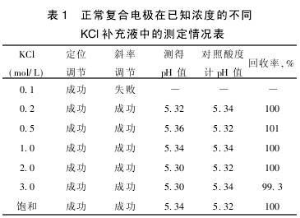
从表1可得:KCl补充液浓度在0. 2mo1/ L～饱和范围内，该方法对复合电极调节有效，方法可靠。实验2:将随机配制好(浓度在0. 2mo1/ L～饱和，浓度由浓到稀)的未知浓度的不同KC1补充液注入E- 201- C9型复合电极中，其它步骤同上，结果见表2。
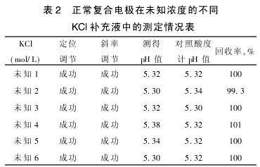
从表2可得:该方法在KCl补充液一定浓度范围内连续对复合电极调节有效，方法可靠。2对故障电极在不同浓度的KCI补充液下进行实验
将随机配制好的未知浓度的不同KCl补充液注入E- 201- C9型2只故障情况(1)的电极中，其它步骤同上，结果见表3(注:表3中各组未知KC1补充液为贡新随机配制的浓度在0. 1m1/ L～饱和，浓度由浓到稀的KCl补充液，均不相同)。
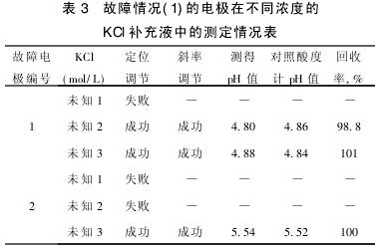
从表3可得:改变KCl补充液的浓度对排除故障情况(1)的复合电极故障有效，方法可靠。将随机配制好的未知浓度的不同KC1补充液注入E- 201- C9型3只故障情况(2)的复合电极中，其它步骤同上，结果见表4注:表4中各组未知KC1补充液为重新随机配制的，浓度在0. lmol/ L～饱和，浓度由浓到稀的KCl补充液，均不相同)。
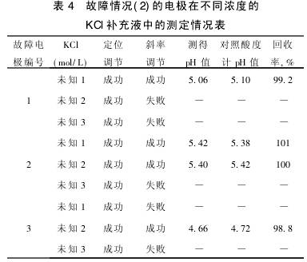
从表4可得:改变KC1补充液的浓度对排除故障情况(2)的复合电极故障有效，方法可靠。
一种快速排除酸度计－PH计电极故障的方法：结果与讨论
(1)该方法能快速排除pHs一2c型酸度计电极影响工铵pH值生产控制分析的紧急故障，该方法连续可逆，对电极无损伤，操作方便、快速。
(2)改变KC1补充液的浓度对电极稳定测定时间有影响，浓度越大电极稳定测定时间越长(有关资料介绍KCl补充液的浓度在0. 01M至饱和均可)。
(3)该方法适用前提条件是:酸度计无故障、标准缓冲溶液pH值准确可靠、电极必须按要求正确保养、生产控制分析中时间紧迫。
(4)该方法也可应用于快速排除联碱系统、制盐系统、小苏打、水等物料pH值生产控制分析中酸度计电极故障，以及pNa计的电极故障，因为甘汞参比电极也可以通过改变KC1补充液的浓度，从而改变了参比电极的电位来排除故障，有关资料也介绍过，原理同上。

